Спортивный праздник «Папа, мама и я спортивная семья!»

Краткая аннотация:
Спортивный праздник «Папа, мама и я спортивная семья!»
проводится с целью привития культуры организованного отдыха, пропаганды здорового образа жизни, создания условий для сплочения коллектива школы, родителей и учащихся, привлечения обучающихся к систематическим занятиям физической культурой. Программа составлена для участия семейных команд. Подготовка и показ спортивных эстафет осуществляется старшеклассниками. Заключительным этапом праздника является участие семейных команд в конкурсах «Я выбираю ЗОЖ», «Самый спортивный класс!» в роли жюри в номинации «Приз зрительских симпатий».

ТЕХНОЛОГИЧЕСКАЯ КАРТА МЕРОПРИЯТИЯ

Мероприятие (название)
«Папа, мама и я спортивная семья!»
Организаторы |  | Участники | Место и дата проведения | Технология проведения  (индивидуальная, групповая, фронтальная, поточная)
руководитель ШМО кафедры физическая культура и ОБЖ: Якубович Т.В.  учителя физической культуры:  Терентьева Д.А., Алексеева Т.В. |  | Семейные команды классов | 28.02.2014  спортивный зал | Групповая
Цель мероприятия
Пропагандировать здоровый образ жизни через личный пример участия родителей обучающихся в физкультурно-оздоровительных мероприятиях.
Задачи:
- Способствовать освоению учащимися навыками и умениями творческого использования средств физической культуры в организации здорового образа жизни.
- Способствовать укреплению здоровья учащихся и формировать устойчивое желание совместно заниматься физической культурой родителей с детьми.
- Способствовать созданию условий для культуры организованного отдыха и продуктивного сотрудничества между школой, родителями и обучающимися.
Планируемые результаты
Предметные: | Формирование у детей знания ведения здорового образа жизни;  Развитие ловкости, быстроты, силы
Метапредметные: | Познавательные: формирование знаний о физической культуре и понимания физической культуры как явления культуры, способствующей развитию целостной личности человека.  Регулятивные: формирование умения планировать свои действия в соответствии с поставленной задачей и условиями ее реализации в сотрудничестве с участниками соревнований  Коммуникативные: овладение культурой речи, умение использовать речь для регуляции своего действия, умение договариваться и приходить к общему решению в совместной деятельности. Понимание физической культуры как явления культуры, способствующей развитию целостной личности человека.
Личностные: | Формирование навыка сотрудничества детей друг с другом, умение находить адекватные способы поведения и взаимодействия с партнёрами во время соревновательной деятельности.
Организация пространства
ПРОГРАММА ПРАЗДНИКА
1.Конкурс «Визитная карточка» /до 5 минут/.
Художественно-театрализованное представление команды для ознакомления зрителей и жюри с составом команды, названием, девизом и эмблемой. При оценке конкурса учитывается: оригинальность, внешний вид членов команды, музыкальность, пластичность, культура поведения во время выступления.
2. Конкурс «Беговая эстафета»
Каждый участник выполняет бег до «фишки» с последующей передачей эстафетной палочки следующему участнику.
3. Конкурс «Комбинированная эстафета с мячами»
- «Прыжки на мяче» - мамы сидя на большом мяче прыжками передвигаются – обходя 4 фишки и обратно (штрафное очко если не прыгали вокруг фишки)
- «Футболисты» - папы выполняют ведение мяча ногой - обходя 4 фишки и таким же способом обратно (штрафные балы даются, если сбита фишка)
- «Колобки» - дети бегут, катя мяч рукой – обходя 4 фишки и таким же способом обратно (штрафные балы даются, если сбита фишка)
Примечание: если мяч потерян, то продолжать эстафету с места потери мяча
Каждое штрафной бал – (+ 2с)
Побеждает команда, которая завершит эстафету за наименьшее время.
4. Конкурс «Самый ловкий баскетболист»
Папа становится на линию штрафного броска – баскетбольной разметки. Мама и ребенок стоят по обоим сторонам трехсекундной зоны. По команде папа выполняет броски в кольцо, мама и ребенок подбирают мяч после выполненного броска и передают обратно папе, для выполнения следующего броска. Время на выполнение задания – 4 минуты. Побеждает команда выполнившая большее количество результативных бросков в кольцо.
5. Эстафета «Дружная семейка»
По команде папы мама и ребенок выполняя передачи друг другу воздушным шариком бегут вокруг фишки и таким же способом обратно. Побеждает команда, которая завершила эстафету за наименьшее время (штрафные балы даются, если шарик коснулся пола)
Примечание: если шарик потерян, то продолжать эстафету с места потери мяча
Каждое штрафной бал – (+ 2с)
6. Конкурс «Спортивная фигура».
Команда + представители от болельщиков команды в творческой форме должны подготовить экспозицию «Спортивной фигуры» и представить краткое представление о ней. Победитель определяется в трех номинациях: оригинальность, синхронность и пластичность выполнения, соответствие представления «Спортивной фигуры»
Ресурсы:
Книгопечатная продукция:
Технические средства: спортивный инвентарь (мячи, обручи, гимнастические кегли)
Экранно-звуковые пособия: акустическая и музыкальная аппаратура
Межпредметные связи:
- обеспечение защиты и сохранности здоровья во время участие в массовых мероприятиях.
- занятия физическими упражнениями с учетом требований безопасности
- умение организовывать учебное сотрудничество и совместную деятельность с учителем и сверстниками, работать индивидуально и в группе: находить общее решение и разрешать конфликты на основе согласования позиций и учёта интересов; формулировать, аргументировать и отстаивать своё мнение.
Практические результаты мероприятия:
- освоение опыта в организации организация отдыха и досуга средствами физической культуры
- выявление призеров и победителей среди участников спортивного мероприятия
- использование фотоматериалов для создания страничек «Семейного альбома» в разделе «Спортивные хроники семейного альбома»

Эстафета «Дружная семейка»
Победители праздника семья Баранковых 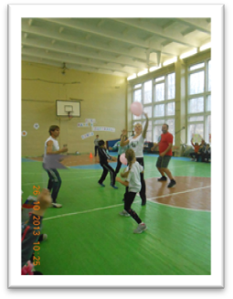 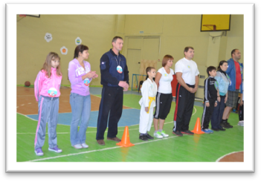 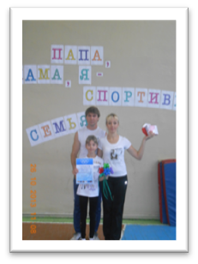

семейные команды оценивают творческие проекты детей в номинации
«Зрительские симпатии» в конкурсах «Я выбираю ЗОЖ» и «Самый спортивный класс!»

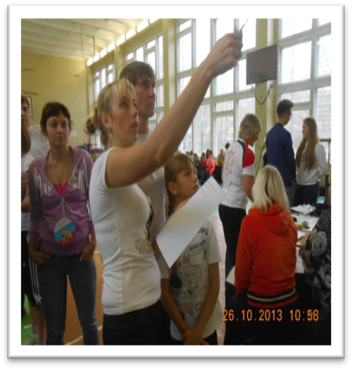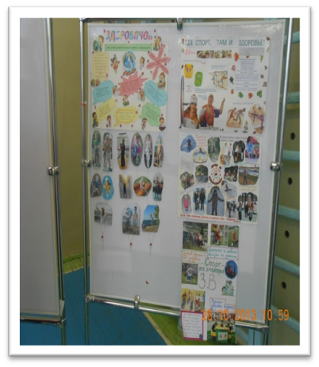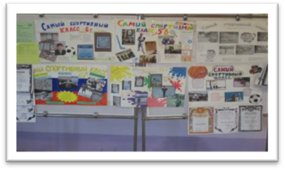
Необходимая коррекция в проведении мероприятия: включить в состав жюри старшеклассников и представителей родительской общественности.
Планируемые выходы из опыта проведенного мероприятия: использование программы праздника для организации физкультурной работы в учебных заведениях в рамках формирования ЗОЖ учащихся

